**A prendre à la pharmacie ou en parapharmacie :**

* 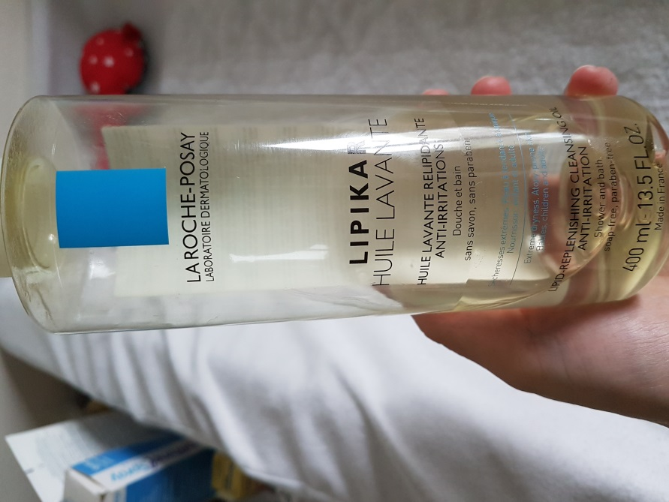 **LIPIKAR HUILE LAVANTE.**
* 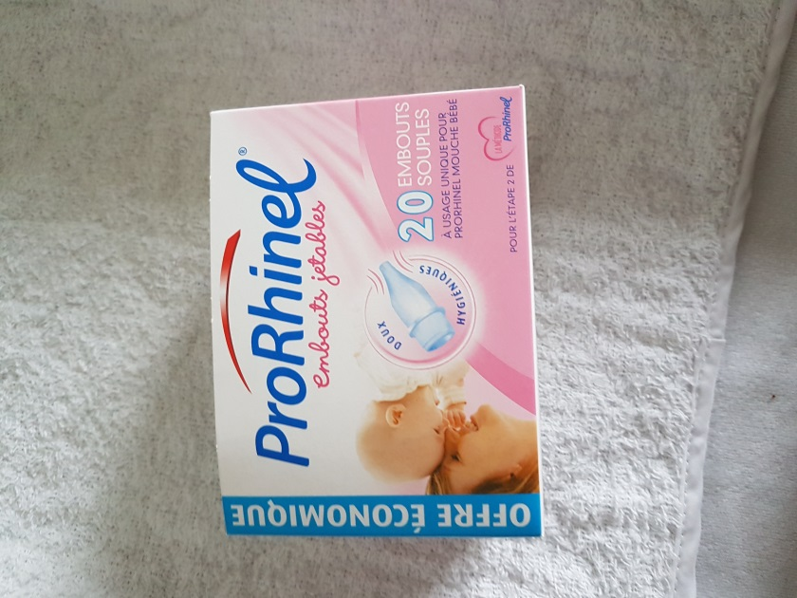 **Embout pour nettoyer le nez ( 1 boite)**
* 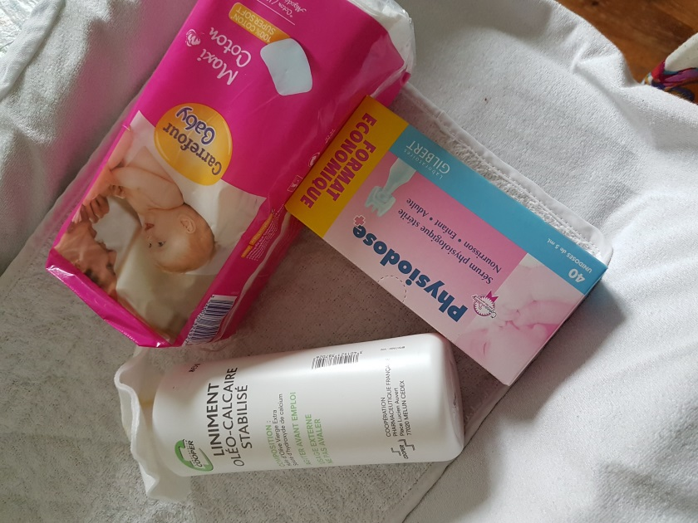 **Le sérum Physiologique et le liniment de chez COOPER.**

**A Carrefour ou Auchan**

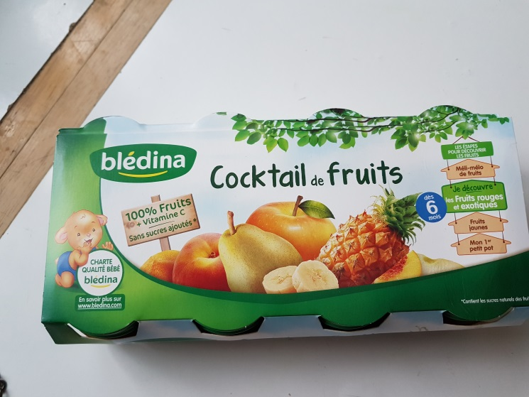 Bledina 6 mois 100 % fruit (en 4 pots en verre)

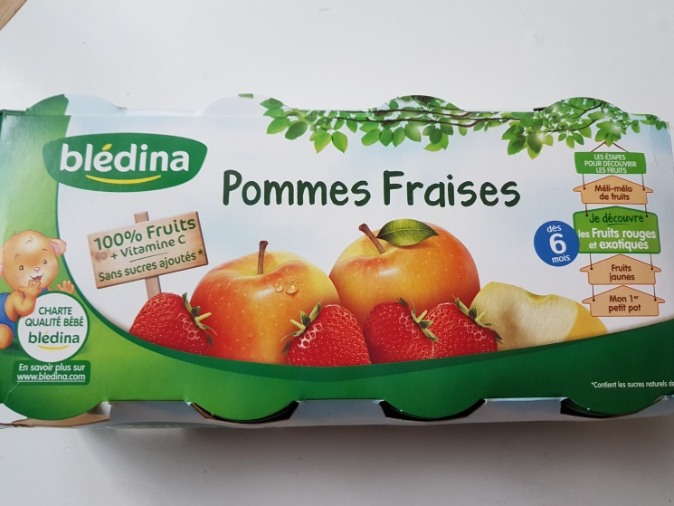 Bledina 6 mois 100 % (en 4 pots en verre)

* Après s’il n’y a pas ces parfums vous pouvez en prendre d’autre mais de la même marque en pot en verre.

 Maxi carré de coton (2 paquets)

* 1 lit parapluie (celui que vous voulez, la marque Tex ou auchan sera très bien)
* 1 chaise haute bébé (pareil la marque du distributeur sera très bien)

**A PICARD**

